Гісторыя школы
1904 г. – адкрыта школа граматы.
1906 г. – царкоўна-прыходская школа.
1907г. – народнае вучылішча.
1927 г. – адкрыта сямігадовая школа.
1957 г. – адкрыта Сл.-Кучынская СШ.
1984 г. – адкрыты гісторыка-краязнаўчы музей.
1994 г. – школа перайшла ў новы будынак.
2004 г. – школьнаму музею прысвоена імя былога дырэктара школы Трацэўскага Івана Сцяпанавіча.
2007 г. – школа адзначыла 100-гадовы юбілей.
2012 г. – адкрыты рэгіянальны рэсурсны цэнтр вуснагістарычных даследаванняў
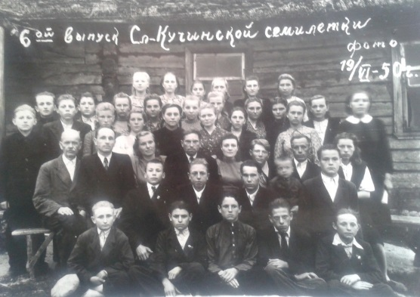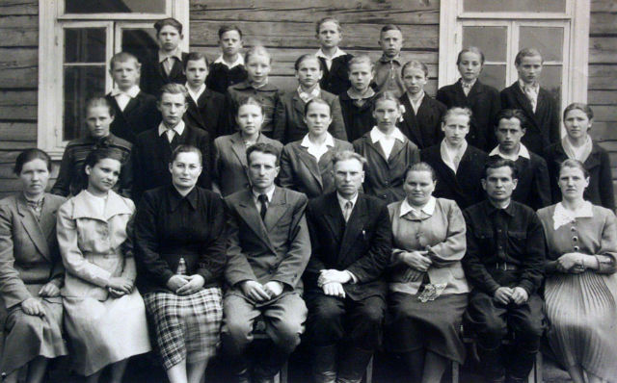
Першыя звесткі аб пачатку адукацыі ў в.Слабада-Кучынка вядомы з 1867 года, калі ў в.Старыца была адкрыта народнае вучылішча. Выпускнікі школы прызначаліся святаром Старыцкай царквы “дарэктарамі” ў в.Слабада-Кучынка. Гэта былі Калпак і Коршук, якія крыху маглі чытаць, пісаць і рабілі чатыры арыфметычныя дзеянні. Заняткі праводзіліся па хатах тых бацькоў, чыя дзеці вучыліся. Неабходна было па чарзе карміць “дарэктароў” і плаціць за навучанне. Затым грамаце дзяцей вучыў Гурыновіч Іван (з 1886 года). Цікавасць да навукі расла, а настаўнікаў не было. Пасля адкрыцця настаўніцкай семінарыі ў Нясвіжы на вучобу быў накіраваны Гурыновіч Міхаіл Ануфрыевіч. У будучыні семінарыю скончаць і стануць настаўнікамі Кандыбовіч А.І., Астрэйка А.Я., Рымашэўскі Н.А. і Хілько І.С. У 1904 годзе ў вёсцы адкрыта школа граматы, у 1906 годзе – царкоўна-прыходская школа і толькі ў 1907 годзе народнае вучылішча. Першым настаўнікам ў школе стаў Самахвал С.І.. Заняткі праводзіліся ў карчме татарына Ясінскага. У 1911 годзе народнае вучылішча скончыў будучы крытык, празаік і паэт Адам Бабарэка. Адам Антонавіч некаторы час настаўнічаў (1919 – 1921 гг.) ў роднай вёсцы ў гады польскай акупацыі.
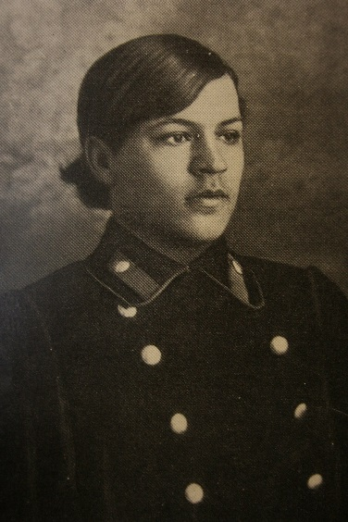
Да канца 1930-х гадоў у весцы Слабада-Кучынка існавала наёмная школа, дзеці вучыліся па хатах, у будынку старой калгаснай канторы (на месцы былой школьнай сталоўкі). У 1927-1928 гадах была пабудавана новая сямігадовая школа. Матэрыял для будаўніцтва школы бралі з драўлянай царквы, якая стаяла непадалёку. Дзяцей у школе вучылася многа, прыходзілі з навакольных весак. Да 1937 года загадчыкам школы быў Коршук Пётр Канстанцінавіч.
Умовы працы і вучобы у школе былі цяжкія. Не хапала падручнікаў, было вельмі мала розных метадычных матэрыялаў, дапаможнікаў, нагляднасці. Аднак дзеці стараліся вучыцца.
Да вайны было зроблена некалькі выпускаў Слабада-Кучынскай сямігадовай школы. Перад пачаткам вайны ў 1937-1941 гадах дырэктарам школы быў Сіневіч Трафім Мікалаевіч. Колькасць навучэнцаў школы перадваеннага навучальнага года складала 368 чалавек. Да вайны ў школе працавалі настаўнікі: Юсціана Драко, Любоў Малевіч, выкладчыца пачатковых класаў. Давідовіч, Захарчык А.А. з вескі Свідзічы, Кажамякін (будучы герой Французскага супраціўлення).
Першымі старэйшымі важатымі ў школе працавалі Антон Плюта з вескі Вялікае Вялешына, Вульф Майсеевіч Гурэвіч. З 20 жніўня 1939 года піянерважатымі працавала Ганна Канстанцінаўна Рымашэўская.
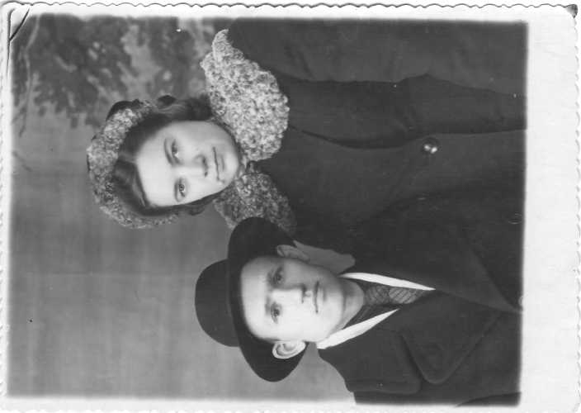
Калі пачалася Вялікая Айчынная вайна і немцы акупавалі Беларусь, новымі ўладамі быў выдадзены загад, каб усе школы працягвалі працаваць. У 1941 годзе рускую мову і літаратуру выкладала Дубовік Марыя Філіпаўна. Але 1942 годзе будынак школы спалілі партызаны, каб тут не быў створаны паліцэйскі участак. Вучоба спынілася. Пасля вызвалення Беларусі ў 1944 годзе ад нямецка-фашысцкіх захопнікаў заняткі зноў пачаліся. Школы не было, па-гэтаму заняткі зноў праводзіліся па хатах і ў старым клубе.
Ў пасляваеенны час школу ўзначальваў Павел Якаўлевіч Ліннік.

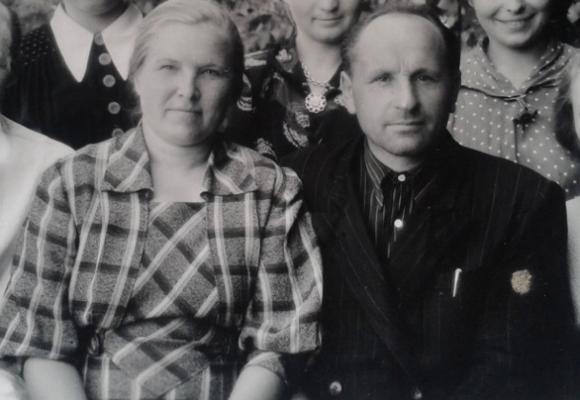
У 1947-1948 навучальным годзе дырэктарам школы быў прызначаны Іван Віктаравіч Валога. Завучам працаваў Іосіф Сямёнавіч Хілько. Пасля вайны ў школе вучылася вельмі многа дзяцей, хаця ўмоў для працы не было. З 15 жніўня 1949 года Слабадакучынскую школу узначаліў Васіль Міхайлавіч Лушчык, які працаваў на гэтай пасадзе да 2 верасня 1962 года. У 1954 годзе быў закладзены фундамент новай школы. Прышлося разабраць будынак Свята-Троіцкай царквы. Будаўніцва ішло метадамі народнай будоўлі, ўсе прымалі ўдзел у будоўлі школы: вазілі лес, камяні, пясок.
Любецкая Леаніда Іванаўна пачала выкладаць рускую мову і літаратуру з 1948 года. Працоўны стаж – 37 гадоў, 36 гадоў – аддадзены роднай Слабада-Кучынскай СШ. Па ўспамінах Барыса Дзенісюка (выпускнік 1984 года):
“Леаніда Іванаўна – Педагог з вялікай літары, чалавек незвычайных здольнасцей і высокага прафесіяналізму. Усё сваё жыццё Настаўнік Любецкая прысвяціла навучанню і выхаванню вучняў, фарміраванню асобы людзей чатырох пакаленняў, развіццю педагогікі. Ёй ганарыліся, ёй удзячныя вучні, многія з якіх сталі паслядоўнікамі любімай настаўніцы. Леаніду Іванаўну заўсёды вызначалі адказнасць за сваю справу, адданасць любімай справе, лепшыя чалавечыя якасці: інтэлегентнасць, прыстойнасць, жаночае абаянне і прыгажосць”.
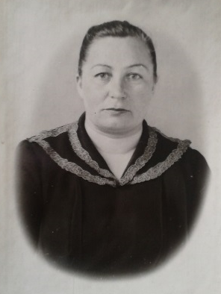
Працоўная дзейнанасць Любецкай Леаніды Іванаўны адзначана ўрадавымі ўзнагародамі: медаль “За доблесную працу” (1970), медаль “Ветэран працы” (1990), Ганаровыя граматы Вярхоўнага Савета БССР, Мінскага абласнога Савета народных дэпутатаў, Капыльскага райвыканкама і РАНА. 1 лютага 1984 года ёй устаноўлена персанальная пенсія. За дасягненне выдатных поспехаў у галіне народнай адукацыі Леанідзе Іванаўне прысвоенны званні: “Выдатнік народнай адукацыі” (1964), “Заслужаны настаўнік БССР” (1967). Імя Педагога назаўсёды ўнесена ў Беларускую энцыклапедыю як выдатнага грамадзяніна Рэспублікі Беларусь.
У 1957-1958 гадах быў зроблены першы пасляваенны выпуск Слабада-Кучынскай сярэдняй школы. Завучам ў школе ў той час працаваў Трацэўскі Іван Сцяпанавіч. У школе працавалі настаўнікі: Дубаўцова Надзея Сяргеўна, выкладчык гісторыі, Нагавіцына Ганна Міхайлаўна, выкладчык беларускай мовы і літаратуры, Цімошак Ганна Іванаўна выкладала матэматыку, Хілько Зінаіда Іосіфаўна працавала настаўніцай русскай мовы і літаратуры, Сухнат Генадзь Канстанцінавіч, выкладчык фізічнай культуры. Класным кіраўніком першага выпуску (23 выпускнікі) была Бекарэвіч Таісія Сяргееўна.
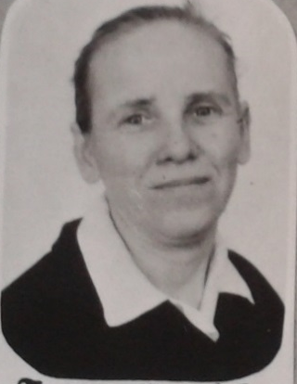
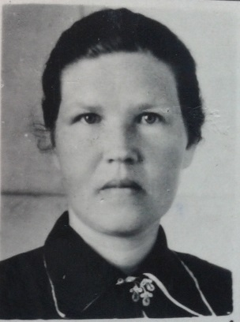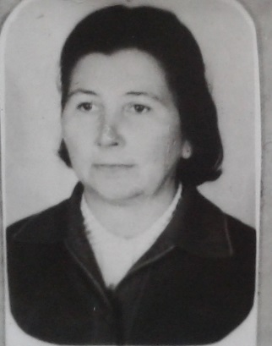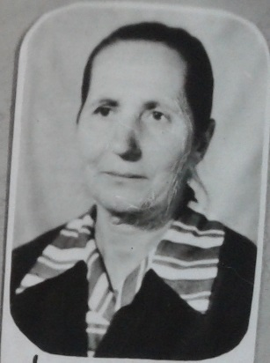
У 1957 годзе пасля заканчэння Аршанскага настаўніцкага інстытута (спецыяльнасць – матэматыка) ў школу прыехала працаваць Антонава Надзея Піліпаўна.
Першыя ўражанні Надзеі Філіпаўны аб школе:
“Школа была драўляная, не было ніякай агароджы, мала дрэў, не было кветнікаў. Калектыў у школе працаваў дружны, вучняў - па два паралельным класы (па 39-42 чалавекі ў кожным класе). Займаліся ў дзве змены, але класаў не хапала, таму заняткі праводзіліся яшчэ і па кватэрах. Дзеці цягнуліся да ведаў, старанна вучыліся”.
У 1957 годзе пасля заканчэння Баранавіцскага настаўніцкага інстытута на працу ў школу прыйшла Талкач Ніна Якаўлена. 35 гадоў свайго жыцця Ніна Якаўлення аддала выхаванню падрастаючага пакалення, выкладала геаграфію, біялогію, працоўнае навучанне. Адзначана Ганаровымі граматамі РАНА, абласнога камітэта народнай адукацыі, у 1977 годзе ўзнагароджана значком “Выдатнік народнай адукацыі”. З 1982 года на заслужаным адпачынку.
Табальчук Галіна Пятроўна – настаўнік беларускай мовы і літаратуры. Выпускніца 1958-1959 гг. (2 выпуск) нашай школы. Галіна Пятроўна пачала працу ў школе з 1966 года. Спачатку працавала настаўніцай спеваў і загадчыцай бібліятэкі. Закончыла Гродзенскае культпрасвет вучылішча і завочна БДУ імя У.І.Леніна (аддзялення беларускай мовы і літаратуры).
З успамінаў Табальчук Г.П.:
“Працаваць было цікава. Дзяцей вучылася многа, класы былі вялікія. Асабліва добра была развіта мастацкая самадзейнасць. Ставілі шмат канцэртаў, спектакляў, часта праводзілі школьныя вечары. З 1978 года працавала арганізатарам па выхаваўчай рабоце”.
У 1989-90 гадах Галіна Пятроўна выпусціла 11 клас (свой першы выпуск).
За добрую, старанную працу Табальчук Г.П. у 1981 годзе ўзнагароджана ордэнам “Знак Пашаны”, медалём “Ветэран працы” (1986). Ей прысвоена званне “старэйшы настаўнік” (1990).
У 1959 годзе быў зроблены другі выпуск Слабадакучынскай сярэдняй школы. Выпускнікоў школы было 46 чалавек, два паралельныя класы. Класнымі кіраўнікамі былі: Нагавіцына Ганна Міхайлаўна і Бекарэвіч Таісія Сяргееўна. У школе пачала працаваць выпускніца гэтага класа Табальчук Галіна Пятроўна. Наступным выпускам школы стаў выпуск 11 класа .
У 1962 годзе школу ўзначаліў Трацэўскі Іван Сцяпанавіч. Гэта быў чалавек вялікай душы, якога вельмі паважалі калегі і вучні. На пасаду намесніка дырэктара быў прызначаны Лушчык Васіль Міхайлавіч.
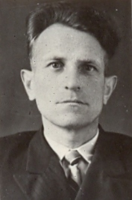
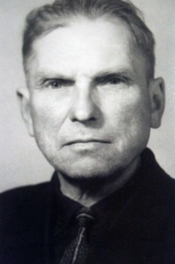
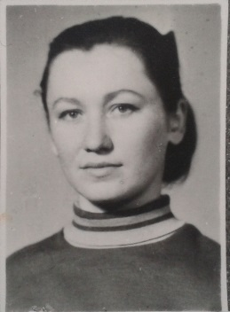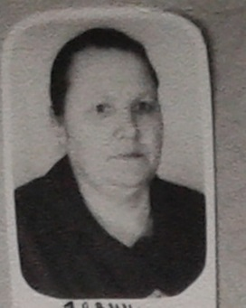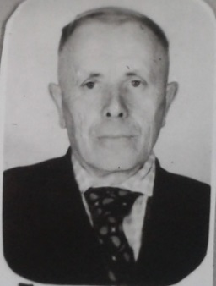
У 1964 годзе к старой школе была зроблена цагляная прыбудова. Умовы працы значна палепшыліся. Было створана пяць класных памяшканняў і піянерская комната. Пазней тут размясцілася школьная бібліятэка, раней яна знаходзілася ў старой школе дзе быў кабінет фізікі. У 1960-я гады школа дасягнула выдатных поспехаў у спорце: першыя месцы па футболу, лёгкай атлетыцы, лыжных гонках і інш.
Дзенісюк Тамара Міхайлаўна была накіравана ў Слабадакучынскую СШ у 1970 годзе. Яна скончыла Брэсцкага педагагічнага інстытута імя А.С.Пушкіна па спецыяльнасць хімія і біялогія, чатыры гады працавала ў Клецкім раене, затым сем гадоў метадыстам Капыльскага РАНА.
У нашай школе Тамара Міхайлаўна адпрацавала 21 год. Адзначана Ганаровымі граматамі Мінскага абласнога і Капыльскага аддзелаў народнай адукацыі, Медалём “Ветэран працы” (1991)
З успамінаў Дзенісюк Т.М.:
“У школе працаваў дружны, згладжаны калектыў, які ўзначальваў дырэктар школы Трацэўскі Іван Сцяпанавіч.
Кабінет хіміі ў школе быў добра абсталяваны, аднак нагляднасці, хімічных рэактываў было вельмі мала, усе захоўвалася ў лабаранскай. Настаўнікі самі прывозілі з базіснага магазіна ў Мінску вучэбныя дапаможнікі, карты, хімічныя рэактывы.
У 1974-75 гг. школа перайшла на кабінетную сістэму, лабаранская была замацована за хімкабінетам, пачалі завозіць новае абсталяванне: аб’емныя сталы для чатырох вучняў замянілі дзвухмеснымі. Паступова кабінет папаўняўся раздатачным матэрыялам.
Хочацца адзначыць, што ў хімкабінеце і ў класных комнатах было вельмі цесна. У школе займалася каля 250 вучняў. Але не гледзячы на гэта, у школе быў вельмі добра арганізаваны дасуг вучняў і настаўнікаў. Мне вельмі пашчасціла працаваць у Слабада-Кучынскай СШ з такімі цудоўнымі педагогамі, як Любецкая Л.І., Бекарэвіч Т. С., Талкач Н.Я., Юшкевіч А.М. і іншымі. Я любіла наведваць урокі і пазакласныя мерапрыемствы ў Любецкай Леаніды Іванаўны, вучылася ў яе педагагічнаму майстэрству і ўменню ладзіць з людзьмі.
На працягу амаль усіх гадоў працы ў школе я з’яўлялася класным кіраўніком у старэйшых і выпускных класах. Выпускі: 1970-71, 1972-73, 1975-1976, 1979-80, 1982-1983, 1985-1986, 1988-1989”.
У 1974 годзе школу ўзначаліў Кулеш Мікалай Парфір’евіч. Намеснікам дырэктара працавала Юшкевіч Аляксандра Міхайлаўна. Абсталяваны кабінеты фізікі, беларускай і нямецкай моў, дапрызыўнай падрыхтоўкі. Значная ўвага звярталася на спартыўную работу. Школьнікі ўдзельнічалі ў рэспубліканскім турніры “Скураны мяч” трымя ўзроставымі групамі. У гэты час фізічную культуру выкладаў малады спецыяліст Руды Васілій Васільевіч. Падрыхтваны дзесяткі значкістаў ГТО. Настаўнік гісторыі Несцярчык Рыгор Канстанцінавіч актыўна ўключыў дзяцей ў пошукавую дзейнасць. Піянерская і камсамольская арганізацыі школы сталі аднымі з вядучых у раёне. Праводзіліся Вахты памяці, добраўпарадкаванне брацкіх магіл, мітынгі, прысвечаныя Дню Перамогі і Дню вызвалення Беларусі ад нямецка-фашысцкіх захопнікаў. Знакамі ЦК ЛКСМБ былі ўзнагароджаны: Галіна Юшкевіч, Людміла Ярмалінская, Вольга Серая і іншыя. На базе школы працаваў ВВК. Школа мела трактар, аўтамабіль, неабходнае абсталяванне для падрыхтоўкі механізатараў і вадзіцеляў.
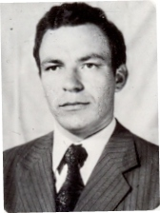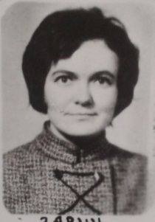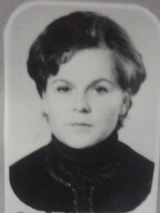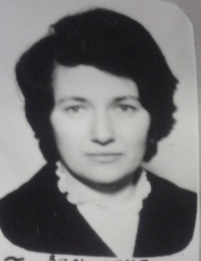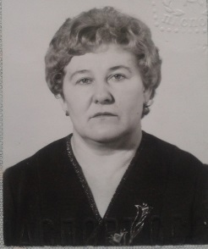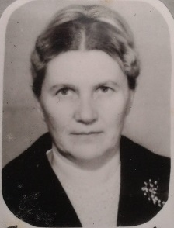
У 1980 годзе абавязкі дырэктара выконвала Гурыновіч Валянціна Іосіфаўна – завуч школы. Арганізатар па выхаваўчай рабоце – Табальчук Галіна Пятроўна. Кулеш Мікалай Парфір’ефіч узначаліў Слабадакучынскі сельвыканкам. З 1981 па 1983 гады на пасаду дырэктара прызначана Дуброва Вольга Мікалаеўна. У гэты перыяд у школе актыўна працавала піянерская агітбрыгада, якая праводзіла ўсе мерапрыемствы Чырвонага календара (памятныя даты). Калектыў педагогаў выступаў з канцэртамі перад працоўнымі калектывамі Капыльшчыны. Пад кіраўніцтвам настаўнікаў фізічнай культуры Канавальчыка А.А. і Коршука А.А. каманда хлопчыкаў 1967-1968 гг. нараджэння стала пераможцам рэспубліканскага турніра па футболу “Скураны мяч - 1981” сярод школ Капыльшчыны, выступала на абласным турніры, дзе дайшла да паўфіналу. Жучко Ірына (выпуск 1983 года) перамагла ў першых абласных спаборніцтвах па біятлону. На турыстычных злётах атрыманы прызававыя месцы. На высокім узроўні наладжана прафарыентацыйная работа: сустрэчы з работнікамі прамысловасці і сельскай гаспадаркі, ваеннымі, паэтамі і пісьменнікамі. Выпускнік 1983 года Хілько Віктар стаў пераможцам абласнога спаборніцтва маладых аратых. Дэлегацыя педагогаў і школьнікаў пабывалі на экскурсіі ў Ленінградзе.
Значных поспехаў дабілася школа, калі яе ўзначальваў Іваноў Мікалай Сцяпанавіч (1983 – 2000).
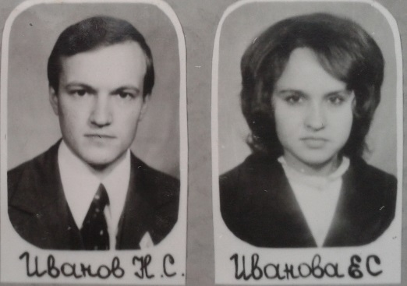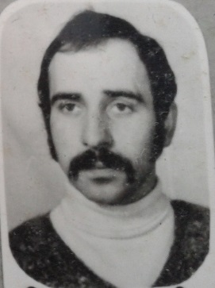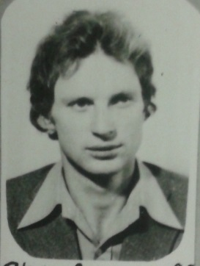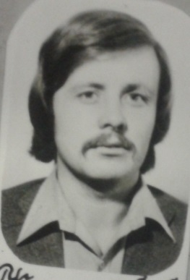
У школе з’ўляееца педагагічны кірунак прафарыентацыі. У 1982 годзе Дзенісюк Барыс, Крумко Алена і Коршук Наталля сталі навучэнцамі завочнай школы юнага педагога пры МДПІ імя А.М.Горкага. Пачалі праводзіцца спартландыі паміж класамі, школамі і саўгасам “Крыніца”. Старэйшая група юнакоў заняла 3-е месца па футболу ў раёне (1983), каманда школы па лыжнаму арыентаванню прадстаўляла Капыльскі раён на абласной спартакіядзе (1984). Дні самакіравання пачалі праводзіцца з 1988 года. Кожны год школа дапамагала саўгасу “Крыніца” ва ўборцы бульбы. Адміністрацыя саўгаса неаднаразова заахвочвала лепшых вучняў пуцёўкамі ў Маскву, Кіеў, Брэст, па Малому і Вялікаму Залатому кальцу.
З 1985 года настаўнікам гісторыі і грамадазнаўства, арганізатарам па выхаваўчай рабоце стала Кандыбовіч Валянціна Паўлаўна. Школа стала пераможцам у конкурсе “Летапіс школы”, а Пратасевіч Сяргей (выпускнік 1986 года) – прызёрам прадметнай алімпіяды па гісторыі.
Неаднаразовымі чэмпіёнамі і прызёрамі па лыжных гонках і лёгкай атлетыцы станавіліся Пыліла Мікалай, Пархімовіч Дзмітрый, Зыгмантовіч Сяргей, Пратасевіч Аляксандр, Жучко Алена. У 1991 годзе – 3-е месца па лёгкаатлетычнаму кросу, у 1995 годзе школа стала чэмпіёнам раёна па футболу, заняла 2-е месца па спартландыі (трэнер Чыжык А.С.), прызававыя месцы па шашках, шахматах, чатырохбор’ю “Дружба”. Асвоены новы від спорту – гандбол.
У 1994 годзе школа пераехала ў новы будынак. Былі абсталяваны 11 кабінетаў-класаў і спартыўная зала. Упершыню адкрыты кабінеты намесніка дырэктара, сацыяльнага педагога. Дасягнуты поспехі ў раённай прадметнай алімпіядзе: Кашуба Уладзімір (хімія), Дыплом ІІІ ступені; Занкевіч Святлана (біялогія), Дыплом ІІ ступені.
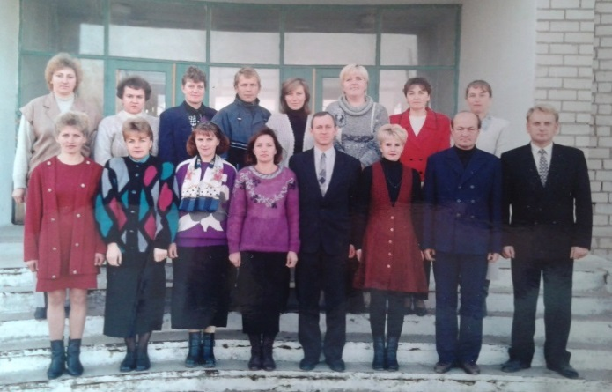
З 2000 года дырэктарам школы стаў Кашуба Аляксандр Васільевіч, намеснікам дырэктара па вучэбна-выхаваўчай рабоце Дзенісюк Барыс Мікалаевіч – былыя выпускнікі школы. З 2004 года школу ўзначальвае Кандыбовіч Валянціна Паўлаўна. Дасягнуты значныя поспехі ў грамадзянска- патрыятычным выхаванні. Тройчы музей школы займаў першыя месцы ў раённым конкурсе музеяў баявой славы. У 2005 годзе музею прысвоена імя Івана Сцяпанавіча Трацэўскага, былога дырэктара школы і франтавіка. Рубкевіч Кацярына (выпускнік 2008 года) стала перможцам рэспубліканскага конкурсу па айчыннай гісторыі. У рэспубліканскіх, абласных, раённых конкурсах патрыятычнага накірунку – І – ІІІ месцы. Праходзілі здымкі на тэлебачанні СТБ. Наладжана цеснае супрацоўніцтва з мясцовымі ўладамі, ГА “Беларускі саюз афіцэраў”, ГА “Белая Русь”, РДГА “ДТСААФ”, ГА “БРСМ”, ГА “БРПА”. Як вынік гэтага – адкрыццё помнікаў загінуўшым воінам (2010), партызанам (2008, 2015) і мірным жыхарам (2016). Праводзяцца аўтапрабегі па месцах воінскай і партызанскай славы (раней велапрабегі і паходы). 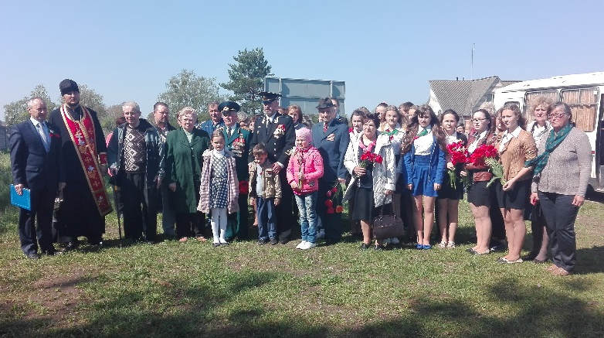 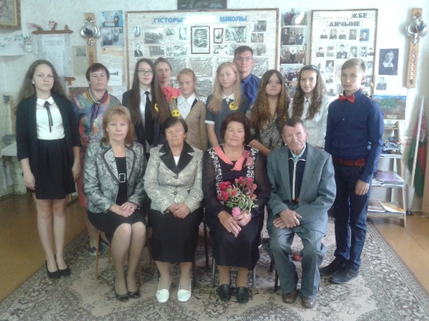
Школа ўдзельнічала ў міжнародным праекце “Гісторыя ХХ стагоддзя ў адукацыі дарослых” (2010-2011), рэспубліканскіх праектах “Захоўваючы гісторыю, ствараем будучыню” (2010), “Книга-путеводитель “В поисках истории” (2011). Педагогі школы удзельнічалі ў стварэнні дапаможніка “У пошуках гісторыі” у супрацоўніцтве з ДУА “Мінскі абласны інстытут развіцця адукацыі”, пры падтрымцы Прадстаўніцтва зарэгістраванага аб’яднання “Deutscher Volkshochschul-Verband e.V.”. Дзякуючы актыўнаму ўдзелу у праектах на базе школы і музея адкрыты рэгіянальны рэсурсны цэнтр вуснагістарычных даследаванняў (2012). Экскурсіі ў школьным музеі праводзяцца на беларускай і англійскай мовах.
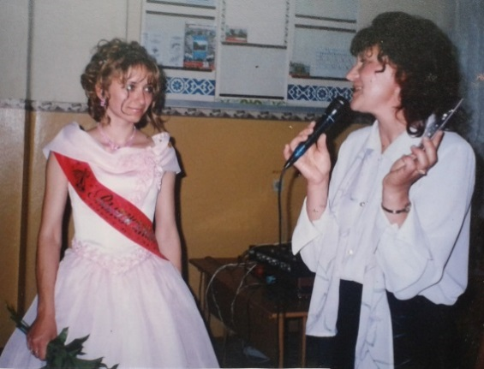
У 2005 годзе школу пакінуў 1000 выпускнік (Чыжык Ірына). У 2007 годзе адзначаны 100-гадовы юбілей школы. Дасягнуты значныя поспехі ў на ІІ этапе рэспубліканскай прадметнай алімпіяды (Дыпломы ІІ – ІІІ ступеней): Чыжык Ірына, Спосаб Алёна, Федаровіч Рыгор, Федаровіч Яўген, Міхайлоўская Алёна па біялогіі; Леус Наталля, Кашуба Кацярына, Васілевіч Настасся па беларускай мове; Ліхадзіеўская Кацярына па хіміі; Занкевіч Алег па гісторыі; Шахновіч Карына па грамадазнаўству.
У спорце: І – ІІІ месцы па футболу і міні-футболу (пяць гадоў запар), баскетболу, лёгкай атлетыцы (Міхайлоўская Марына, Кандыбовіч Кірыл, Трыгубовіч Вікторыя). Па тэнісу школа займае ў раёне першыя месцы (2012-2016 гг.) і прадстаўляе Капыль на абласных спаборніцтвах. У 2015/2016 навучальных годзе школа заняла ІІІ месца ў ХVІІ-ай раённай спартакіядзе навучэнскай моладзі ў групе “С” (трэнер Салановіч М.М.). Кожны год навучальны год пачынаецца адкрытымі урокамі міру, мужнасці: “Як сэрцу майму міла, дарагая Беларусь!” (2013), “Дзякуй саладатам Перамогі за тое, што не ведаем вайны!” (2014), “На цябе, наша моладзь, надзея!” (2015), “Нам мир завещано беречь” (2016). На ўрокі запрашаюцца ветэраны вайны, працы, Узброенных Сіл Рэспублікі Беларусь.
8 мая 2016 года Леус Наталля і Кунцэвіч Ульяна прынялі ўдзел у рэспубліканскай акцыі да 71-й гадавіны Перамогі, дзе прадставілі міні-выставу “Музей у чамадане “Пісьмо з 1944-га”.
Матэрыялы аб дзейнасці школы пастаянна публікуюцца ў сродках масавай інфармацыі, на сайтах: часопіс “Бібліятэчны свет”, газета “Слава працы”, газета “Во славу Родины” інш.
Школа ўзнагароджана граматамі ГА “Беларускі саюз афіцэраў” за высокі ўзровень патрыятычнага выхавання да 70-годдзя Вялікай Перамогі (2015), Міжнароднага аб’яднання прафсаюза работнікаў геалогіі, геадэзіі і картаграфіі за правядзенне выхавўча-патрыятычнай акцыі “Памяць” (2015), Капыльскай раённай арганізацыйнай структурай РДГА “ДТСААФ Рэспублікі Беларусь ” за эфектыўную дзейнасць ў развіцці сістэмы эколага-патрыятычнага выхавання (2016), Падзяка РК ГА “БРСМ” за актыўны ўдзел ў рэспубліканскай патрыятычнай акцыі «Цветы Великой Победы».
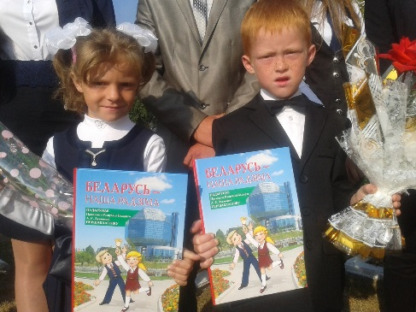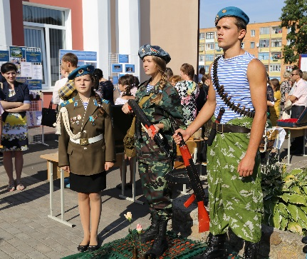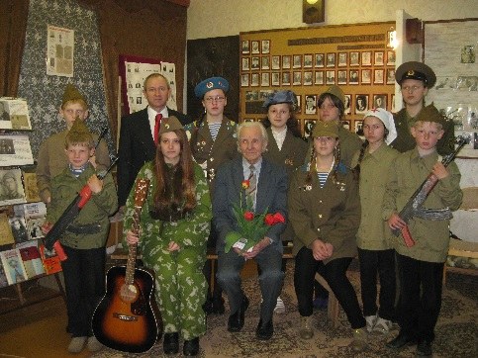
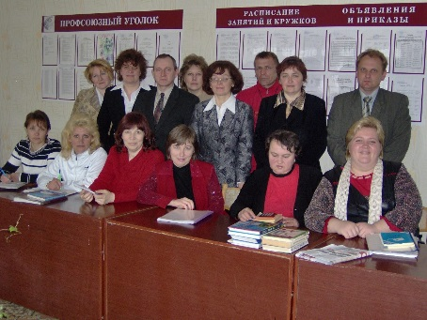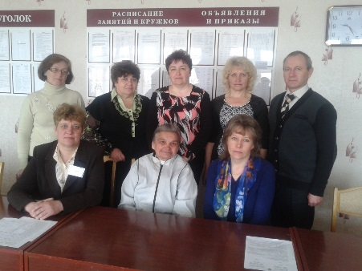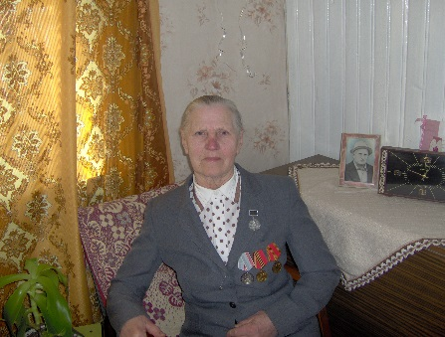
Барыс Дзенісюк, намеснік дырэктара па вучэбна-выхаваўчай рабоце

